Létající týmy trenérů
Tato akce se týká zejména malých klubů a jejich trenérů, kteří v nich působí a mají buď základní trenérskou licenci C, nebo dokonce nemají žádnou. Přesto se starají o jednu z nejdůležitějších částí fotbalu – o žákovské věkové kategorie. Jsou to hráči, kteří nás za 12-15 let mohou reprezentovat na vrcholné úrovni jako současní reprezentanti.
Jak to celé probíhá:
- Zkontaktujete svého GTM (Grassroots trenér mládeže)
- Domluvíte si termín tréninku a téma, které by vás zajímalo (jak v tréninku, tak v diskuzi)
- Na váš trénink dorazí dva až tři proškolení trenéři LT
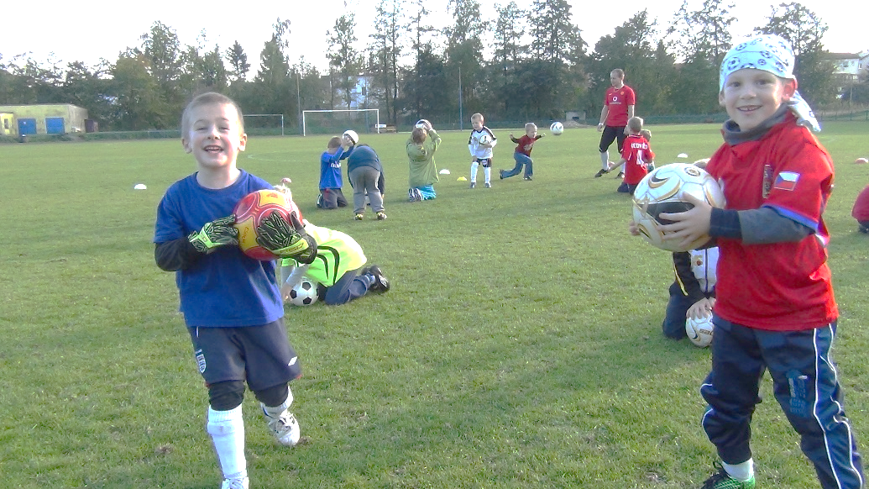
- S vašimi svěřenci udělají ukázkovou tréninkovou jednotku a zároveň udělají seminář na zvolené téma
Kolik to stojí:
- Celou akci hradí plně FAČR
Pro jakou věkovou kategorii:
- Od úplně nejmenších až po starší dorost
Co nabízíme:
- Ukázat zásadní směry, kterými by se měli děti a trenéři ubírat. A to jak po stránce obsahové, tak po stránce pedagogické. Tak, aby se děti učily a stále je to bavilo
- Poradíme vám jak zlepšit komunikaci s rodiči. Jaké informace jsou pro ně zásadní.
- Komunikace s vedením klubu v lepší podpoře mládeže. Poradíme jak na to a případně kde sehnat a jak finanční podporu.
- Náborová část. Ze zkušeností jsme schopni ukázat metody jak zvýšit masovost fotbalu ve vašem regionu.
- Jsme schopni vás dále trenérsky nasměrovat, poradit, jaké materiály jsou pro vás jako pro trenéra zásadní. Naší snahou je vás trenérsky posunout.
- Celkově se s vámi poznáme, a jsme ochotni rozvinout dlouhodobější spolupráci
Kontakt na vašeho GTM:
Mgr. Jan Míl
Tel: 603 522 967
Email.: mil@fotbal.cz
Co když už jsme u vás byli:
- To vůbec nevadí. Můžeme přijet opakovaně.

